Центр развития ребенка «Детский сал № 11»

КОНСПЕКТ ЗАНЯТИЯ
в старшей группе

Нетрадиционный метод рисования
на тему:

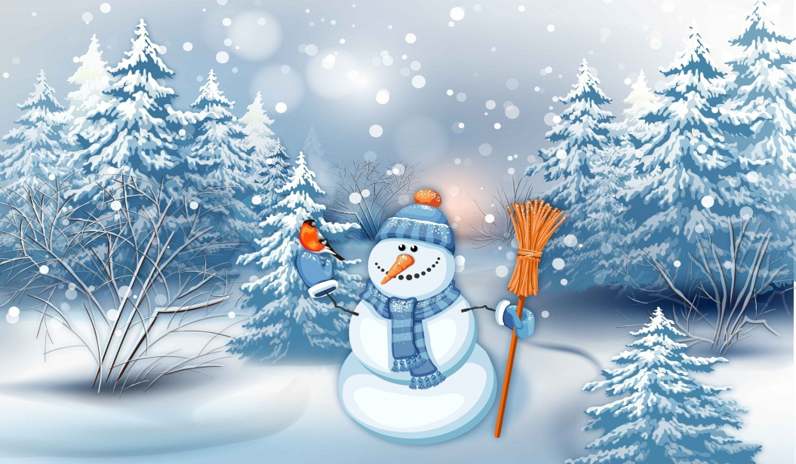
Воспитатель:
Попова О.В.

г. Каспийск 2019г.

Программное содержание.
- Воспитывать у детей любовь к природе, эмоциональное отношение к ней
- Развивать эстетическое восприятие красоты зимней природы, а так же умение передавать образ зимы в рисунке, активизируя творческое воображение детей.
- Закрепить умение детей рисовать в нетрадиционной технике (мелом, свечкой, ниткой); способствовать проявлению детских замыслов.
Предварительная работа.
Чтение произведений о природе: Н.Некрасов «мороз-воевода»; Трутнева «На крылечко снежок падает, не тает», Б.Нитков «На льдине»; И.Суриков «Зима»; И.Никитин «Встреча зимы».
Рассматривание картин: И.Шишкин «Зима»; И.Гробарь «Иней».
Занятия по рисованию в нетрадиционной технике: «Падает пушистый снег» (рисование мелом); «Снегопад» (рисование щёткой); «Вечерний город» (рисование свечой); «Страна цветных снов» (рисование ниткой).
Оборудование.
Тонированная бумага (тёмно-синяя, голубая), мятая бумага; восковые мелки, нитки длиной 25-30 см, зубная щётка, мел; гуашь (белая), акварельные краски. Произведение Свиридова «Метель», А.Вивальди «Зима» - в записи.
Ход занятия
(звучит музыка Свиридова «Метель»)
Восп.: Ребята, сегодня мы с вами поговорим….., а впрочем, догадайтесь сами.
Крыша в шапке меховой
Белый дым над головой
Двор в снегу,
Белы дома.
Ночью к нам пришла?
Дети: Зима
Восп.: Молодцы, угадали.

А теперь послушайте стихотворение русского поэта А.С.Пушкина.
… Вот север, тучи нагонял,
Дохнул. Завыл - и вот сама
Идёт волшебница зима.
Пришла, рассыпалась; клоками
Повисла на суках дубов;
Легла волнистыми коврами
Среди полей, вокруг холмов;
Брега с недвижною рекою
Сравняла пухлой пеленою;
Блеснул мороз. И рады мы
Проказам матушки зимы.

Восп.: Ребята, вам понравилось стихотворение?
Дети: Да
Восп.: О каком времени года говорится о нём?
Дети: О зиме.
Восп.: Вспомните, как поэт называет зиму? И что же это за волнистые ковры, которые легли на поле, как холмы?
(Ответы детей)
Восп.: Ребят, а вам нравится зима?
Вы рады морозу, пушистому снегу?
(Ответы детей)
Восп.: А вы знаете стихи о зиме?
(дети зачитывают стихи)
(в группу заходит почтальон и передаёт письмо)
Восп.: Смотрите – ка, какой красивый, яркий, красочный, конверт. Интересно от кого письмо?
Ребята, это письмо от д. Мороза!
(зачитывается письмо)
«Здравствуйте, дорогие ребята! Вы, конечно, знаете, что скоро Новый Год. Так вот, у нас в лесу объявлен конкурс рисунков о зиме, мне бы очень хотелось, чтобы и вы приняли в этом своё участие, и порадовали меня своими рисунками. Ваш дед Мороз».

Восп.: Ребята, д. Мороз предлагает нам принять участие в конкурсе рисунков о зиме. Ну что, вы согласны?
Дети: Да.
Восп.: Давайте сделаем д. Морозу приятный сюрприз. Мы подарим ему необычные, волшебные рисунки. Рисовать вы будете не просто кисточкой и красками. Я знаю, что вы умеете рисовать по разному. Ребята, а чем вы ещё умеете рисовать?
(Дети отвечают в какой технике они будут рисовать)
Восп.: Ну что, вы готовы порадовать д. Мороза своими рисунками?
Дети: Да.
Восп.: Тогда приступим к работе
(Дети рисуют под музыку А. Вивальда «Зима»)
Восп.: Ребята, рисунки ваши, я вижу, уже готовы и пока подсыхают рисунки, предлагаю вам сделать зимнюю зарядку.
(Дети делают зарядку и произносят слова)

А сегодня у зимы- новоселье
Мы с тобой приглашены на новоселье.
Дом построен из сугроба
Чтобы сильным стать и ловким
Приступаем к тренировке

Восп.: А какой вышины?
Дети: Вот такой вышины
Восп.: Белый коврик у порога
А какой ширины?
Дети: Вот такой ширины – разводят руки в стороны
Погляди- ка, потолки ледяные
Высоки- превысоки, кружевные – тянутся вверх
Мы по лестнице шагаем
Выше ноги поднимаем – высоко поднимают колени
Двери комнат отворяем
Справа - хоп, слева- хоп
Здравствуй. Зима!
Ты хозяйка поклонись- ка
Здравствуй, зима!
Восп.: Ребята, а теперь посмотрим ваши рисунки. Посмотрите, какой красивый зимний узор. Кто его нарисовал? Как у тебя получился такой узор?
(рассказ ребёнка в какой технике он рисовал узор)
(Далее проводится анализ других детских работ)
Восп.: Молодцы, ребята. У всех получились очень красивые рисунки и, я думаю, деду Морозу они очень понравятся.
На занятии по аппликации мы сделаем с вами конверт и отправим ваши работы деду Морозу.

